Tema 2
la disciplina
Tehnici de Programare
Aplicație pentru simularea sistemelor ce au la bază cozi

Nume și prenume: Hădărean Andreea – Roxana
Grupa: 30226
An universitar: 2018-2019

Cuprins

1. Obiective…………………………………….……………………………………………….……. ….2
1.1 Obiectiv principal………………………………………….……………..………………………………………………………….... 2
1.2 Obiective secundare……………………………..………………….……...………………………………………………………….2
2. Analiza problemei………………………………………………….………………………………….3
3. Proiectare………………………………………………………………….………………….……. …5
3.1 Structuri de date………………………………………………………………….………………………………………………….......5
3.2 Diagrame UML……………………………………………………………………..………………………………………………........5
3.3 Algoritmi………………………………………………………………………………………………………………………..................6
4. Implementare…………………………………………………...………………………………….….7
5. Rezultate……………………………………………………………………………………….……. 11
6. Concluzii……………………………………………………………………………………….……. 12
7. Bibliografie…………………………………………………………………………………….……. 13

- Obiective
  - Obiectiv principal
Principalul obiectiv al temei este reprezentat de proiectarea și implementarea unei aplicații pentru simularea și analiza sistemelor ce au la bază cozile pentru a determina și a minimiza timpul de așteptare al clienților.
  - Obiective secundare
Obiectiv secundar | Descriere | Capitol
Alegerea structurilor de date | S-au ales astfel încât să faciliteze lucrul cu threaduri. | 3
Împărțirea pe clase | Fiecare clasă îndeplinește o singură sarcină. | 3
Utilizarea threadurilor | Thredurile joacă rolul caselor de marcat. | 4
Utilizarea loggerelor | Utilizate pentru a documenta evoluția cozilor. | 4
Afișarea în timp real a evoluției cozilor | S-a realizat prin intermediul interfeței grafice. | 4
Obținerea rezultatelor simulării | Rezultatele sunt afișate la finalul simulării. | 5

- Analiza problemei
Cazul ideal de utilizare are ca principal actor un utilizator al aplicației pentru simularea și analiza sistemelor ce au la bază cozi. Acest caz se descrie după cum urmează:
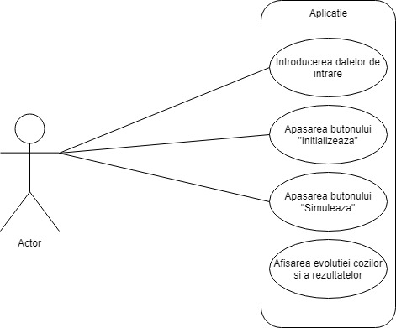
- Utilizatorul va introduce în 20 de secunde datele de intrare: timpul necesar simulării, intervalul de timp necesar adăugării unui nou
client la coadă, intervalul de timp necesar servirii clientului, numărul de case și numărul de clienți.
- Utilizatorul va apăsa butonul „Inițializează”.
- Utilizatorul va aștepta până când se deschid casele și mai apoi va apăsa butonul „Simulează”.
- Aplicația va afișa evoluția cozilor dar și a rezultatelor.
Pe parcursul utilizării programului pot apărea diferite deviații:
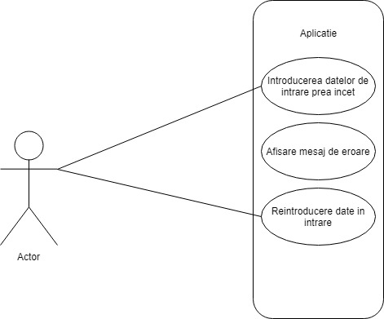
Cazul I
- Utilizatorul nu va introduce datele de intrare în timp util.
- Va apărea un mesaj de eroare.
- Utilizatorul va reintroduce datele de intrare.
- Aplicația funcționează normal.

Cazul II
- Utilizatorul va introduce în 20 de secunde
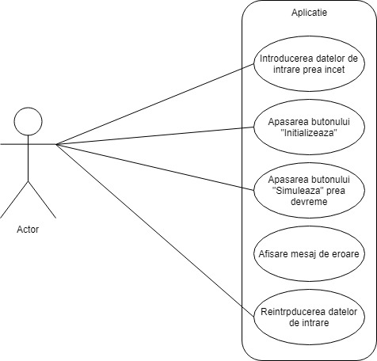
datele de intrare: timpul necesar simulării, intervalul de timp necesar adăugării unui nou client la coadă, intervalul de timp necesar servirii clientului, numărul de case și numărul de clienți.
- Utilizatorul va apăsa butonul „Initializeaza”.
- Utilizatorul nu va aștepta până când se deschid casele și va apăsa butonul „Simulează”.
- Va apărea un mesaj de eroare
- Utilizatorul va reintroduce datele de intrare.
- Aplicația funcționează normal.

- Proiectare
  - Structuri de date
Cozile de clienți sunt stocate într-o structură de tipul BlockingQueue. Spre deosebire de o structură normală de tipul Queue, BlockingQueue suportă operații care așteaptă până când coada nu este goală pentru a extrage un element și de asemenea, așteaptă să existe spațiu pentru a insera un nou element. Această structură este proiectată pentru a fi folosită pentru cozi de tipul producător-consumator, fiind totodată thread-safe.
  - Diagrame UML
b1. Diagrama de clase
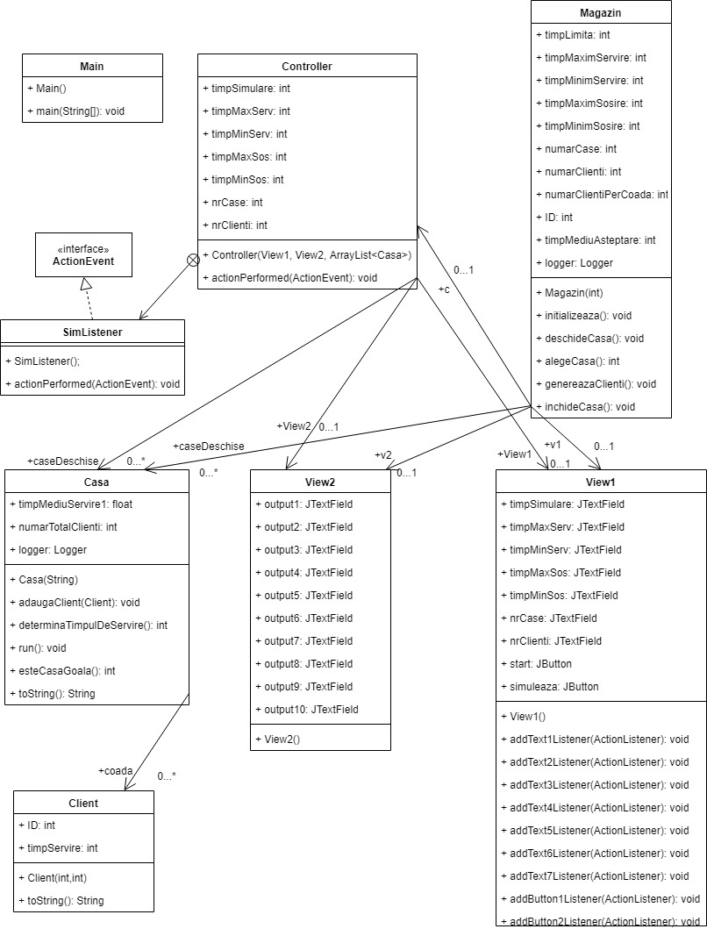

  - Algoritmi
Aplicația are la bază doi algoritmi. Primul, implementat de metoda run() din clasa Casa, este executat de fiecare data când are loc pornirea unui thread și are ca principal scop procesarea clienților. Cel de al doilea, implementat în clasa Magazin, este conceput pentru a genera clienți în mod aleator, clienți ce mai apoi vor fi distribuiți la coada cu timpul de așteptare minim. Ambele metode ce implementează algoritmii respectivi vor fi detaliate în capitolul 4.
- Implementare
- Pachetul Client
a1. Clasa Client
În clasa Client se definesc două variabile instanță: ID, care va începe de la 1 și va fi incrementat de fiecare dată când un nou client intră în magazin, și timpServire, ce va avea o valoare aleator aleasă dintr-un interval introdus de utilizator. Se definește și un constructor. Metoda toString() descrie modul cum va fi reprezentat un client, prin simbolul ☺, urmat de ID și de timpul de servire necesar.
- Pachetul Magazin
b1. Clasa Casa
Clasa Casa extinde clasa Thread, astfel jucând rolul cel mai important în cadrul aplicației. Clienții ce vor fi serviți la casă sunt stocați într-o structură de tipul BlockingQueue, structură thread-safe. Ca variabile instanță mai există și două variabile de tip float, timpMediuServire și timpMediuServire1, fiecare având un rol diferit. De asemenea, se reține și numărul total de clienți ce vor fi serviți la casa. Se instanțiază și un logger ce va ajuta la documentarea evoluției în timp a cozii. Constructorul clasei apelează o metodă din superclasa, metodă prin care se fixează un nume unic pentru aceasta.
Metoda adaugaClient() primește ca parametru o referință spre clasa Client, client pe care mai apoi îl va adăuga în coadă. De asemenea, se afișează cu ajutorul loggerului momentul în care respectivul client a fost adăugat și dimensiunea cozii.
Prin metoda determinaTimpulDeServire() se reține în variabila instanță timpMediuServire timpul necesar procesării tuturor clienților din coadă. Această metodă va ajuta la găsirea cozii cu cel mai mic timp de așteptare.
Atunci când se pornește un thread, metoda run() este apelată, astfel fiind nevoie să o suprascriem. Pentru fiecare casă, se va afișa faptul că este deschisă, iar mai apoi, într-o buclă de tip while se verifică dacă mai există clienți în coadă. În caz afirmativ, se extrage câte un client din coadă, timpul de servire al acestui client adunându-se la valoarea variabilei timpServireMediu1, crescând totodată și numărul total de clienți. Pentru a simula procesul de servire, thread-ul este adormit pentru o perioadă de timp egală cu timpul se servire al clientului. În final, acesta este scos din coadă, acest eveniment fiind afișat cu ajutorul loggerului.
Pentru a calcula timpul în care o coadă a fost goală se folosește metoda esteCasaGoala(), metodă ce va returna 1 în cazul în care în coadă nu mai există clienți și 0 în caz contrar.
Metoda toString() este utilizată pentru a afișa conținutul cozii la un moment dat, apelând la rândul sau metoda toString() din clasa Client.
b2. Clasa Magazin
În clasa Magazin se definesc variabile instanță pentru datele ce vor fi introduse de utilizator, acestea fiind timpul limită, timpul maxim de servire, timpul minim de servire, timpul maxim pentru sosirea în care poate fi adăugat un nou client, timpul minim de sosire, numărul de case și numărul de clienți. Se definește și o variabila instanță ID, care va fi incrementată pentru fiecare client, dar si o vriabilă nrClientiPerCoada ce va reține numarul de clienți din magazin la un moment dat. De asemenea, se reține și timpul mediu de așteptare. Threadurile reprezentate de case sunt stocate într-o structură de tipul ArrayList. Totodată, se creează instanțe pentru cele două vederi ale interfeței grafice și pentru clasa Controller ce va controla afișarea simulării. În final, se definește un logger pentru a afișa momentul în care casele s-au închis. Constructorul clasei apelează toate metodele necesare funcționării aplicației.
Metoda Inițializează() are ca principal rol preluarea datelor introduse de către utilizator prin intermediul interfeței grafice. Prima vedere este făcută vizibilă și se instanțiază controllerul. Mai apoi, se așteaptă 20 de secunde ca utilizatorul să introducă datele. Se afișează un mesaj pentru a informa utilizatorul că poate apăsa butonul „Inițializează” și mai apoi butonul „Simulează”. Într-un final, valorile de pe interfața grafică sunt atribuite variabilelor instanță corespunzătoare.
Deschiderea caselor se realizează cu ajutorul metodei deschideCase(), metodă ce va adăuga pe rând în lista de case câte o nouă casă, pentru care mai apoi va apela metoda start() din superclasa Thread.
Prin metoda alegeCasa() se găsește indexul casei cu cel mai mic timp de așteptare. Se definește o variabilă locală timpMinimServire care va lua valoarea maximă admisă. Indexul se setează pe 0. Se parcurge lista de case și pentru fiecare se apelează metoda ce determină timpul de servire. Dacă timpul găsit este mai mic decât valoarea variabilei timpMinimServire, aceasta va lua valoarea găsită, indexul devenind indexul casei respective. În final se returnează indexul.
Generarea clienților se realizează cu ajutorul metodei genereazaClienti(). De asemenea, se definește și o variabilă ce va reține timpul curent. Atâta timp cât timpul curent este mai mic decât timpul necesar simulării, se verifică dacă s-au generat suficienți clienți. În afirmativ, se părăsește bucla. Altfel, se mai generează încă un client. Timpul curent și numărul de clienți se incrementează. Se generează un timp aleator de servire, timp ce va fi în intervalul mărginit de timpMinimServire și timpMaximServire. Se creează o instanță de client având ID-ul incrementat și timpul de servire generat. Cu ajutorul metodei alegeCasa() se determină indexul casei la care va fi adăugat. Timpul de aștepare pentru magazin este crescut prin adunarea cu timpul de servire al clientul nou generat. Clientul este adăugat în coadă și timpul mediu de așteptare (raportul dintre timpul de aștepatre si numarul de clienți) este afișat în vedere. Mai apoi se generează un timp de sosire aleator cuprins între timpMimimSosire și timpMaximSosire, timp așteptat până la generarea următorului client.
Metoda închideCase() verifică pentru fiecare casă din listă dacă nu mai există clienți. În caz afirmativ, se afișează faptul că se închide casa și mai apoi se întrerupe threadul.
- Pachetul GUI
c1. Clasa View1
Prima vedere ce va fi afișată și utilizată pentru obținerea datelor de intrare este construită cu ajutorul clasei View1. Elementele componente ale vederii se definesc ca variabile instanță. Astfel există câte un câmp pentru text pentru fiecare timp care trebuie cunoscut pentru funcționarea aplicației, pentru numărul de case și pentru numărul de clienți. De asemenea, există și două butoane, butonul „Inițializează” pentru a culege datele, și butonul „Simulează” pentru a începe simularea.
În constructorul clasei se definește un panou pe care vor fi adăugate aceste elemente. Se setează totodată și layoutul. Mai apoi, se apelează constructorii elementelor, setând astfel dimensiunea lor, respectiv textul pentru butoane. Se definesc și etichete specifice pentru fiecare câmp text. Tuturor elementelor li se stabilește poziția iar mai apoi sunt adăugate pe panou. În final, se setează dimensiunea, titlul și operația ce se va realiza la apăsarea butonului de închidere.
Metodele definite sunt asemănătoare, fiecare fiind utilizată pentru a adăuga un ascultător elementelor din interfața grafică.
c2. Clasa View2
Cu ajutorul clasei View2 se construiește vederea ce va afișa simularea. Există nouă câmpuri text care nu vor putea fi editate. Primele trei vor afișa evoluția în timp a cozilor. Următoarele trei sunt utilizate pentru a afișa timpul mediu de servire pentru fiecare casă. Cel de al cincilea câmp prezintă timpul mediu de așteptare al întregului magazin. Pentru timpul mediu în care cozile au fost goale se folosește următorul câmp text. Ultimul câmp afișează ora de vârf.
Constructorul clasei apelează constructorii tuturor elementelor și le setează ca fiind needitabile. Se definesc și etichete corespunzătoare, casele fiind reprezentate printr-un simbol ce reprezintă o punguță cu bani (unicode "uD83DuDCB0"). Se setează layoutul și aranjarea elementelor pe panou, elemente ce mai apoi vor fi adăugate pe acesta. În final, se definesc dimensiunea, titlul, și operația de închidere pentru fereastră.
c3. Clasa Controller
Cea mai importantă clasă pentru afișarea simulării este clasa Controller. Aceasta implementează ActionListener, jucând rolul unui ascultător pentru butonul „Simulează”. În clasă se creează instanțe pentru cele două vederi dar și pentru variabilele ce vor reține datele de intrare. De asemenea, se definește și un ArrayList de case, caseDeschise. Constructorul primește ca parametrii cele două vederi și lista de case și setează ascultătorii pentru elementele primei interfețe grafice.
Clasa imbricată SimListener implementează de asemenea interfața ActionListener, jucând rolul ascultătorului pentru restul elementelor de pe interfața grafică. Metoda suprascrisă actionPerformed(ActionEvent action) preia datele de pe vedere și le atribuie variabilelor instanță corespunzătoare.
Clasă Controller suprascrie la rândul ei metoda actionPerformed(ActionEvent e). La apăsarea butonului „Simulează”, cea de a două vedere devine vizibilă. Se instanțiază un timer t1 cu ajutorul căruia se va apela metoda scheduleAtFixedRate(TimerTask task, long delay, long period). Se definește un nou TimerTask() a cărui metodă run() se suprascrie.
În interiorul metodei run() se va seta textul afișat în câmpurile text, text ce se va modifica în fiecare secundă. Pentru cele trei case este apelată metoda toString(), metodă ce va ajuta la afișarea evoluției cozilor. Timpul mediu de așteptare pentru fiecare casă se calculează prin împărțirea timpului mediu de servire (timpMediuServire1) la numărul total de clienți existenți la coadă. Timpul în care cozile sunt goale se calculează prin verificarea dacă o coadă este goală și adunarea rezultatului returnat de metoda esteCasaGoala() la o variabilă locală ce va fi afișată. Acest proces se repetă pentru fiecare secundă de funcționare. Pentru calculul orei de vârf, în fiecare secundă se verifică câți clienți există în magazin, iar când acest număr devine maxim, se afișează în vedere.

- Rezultate
Rezultatele simulării sunt afișate în cea de a doua interfață grafică, interfață ce devine vizibilă în momentul apăsării butonului „Simulează”. După cum a fost menționat în capitolele precedente, se va afișa evoluția în timp a cozilor, timpul mediu de servire pentru fiecare casă, timpul mediu de așteptare pentru magazin, timpul în care cozile au fost goale și ora de vârf. Pe baza acestor date se pot realiza diferite analize care vor ajuta la minimizarea timpului de așteptare al unui client într-un sistem ce are la bază cozile, dar și pentru a determina un mod mai bun pentru a distribui clienții la cozi.

- Concluzii
Prin realizarea celei de a doua temă la disciplina Tehnici de programare am reușit să înțeleg modul de funcționare al threadurilor, reușind astfel să implementez o aplicație ce are la bază lucrul cu acest tip structuri. Totodată, m-am familiarizat și cu modul de funcționare a clasei Timer, această clasă având un rol important în realizarea simulării.
Pentru dezvoltări ulterioare, aplicația poate fi îmbunătățită prin creșterea numărului de case, putând simula modul de funcționare al sistemelor ce au la bază cozi din viața de zi cu zi. Astfel, aceasta ar putea fi folosită în supermarket-uri sau bănci pentru a informa clienții în legătură cu timpul de așteptare. O altă îmbunătățire ar putea apărea la nivelul interfeței grafice, clienții și casele fiind reprezentate prin imagini sau chiar animații.

- Bibliografie
- http://users.utcluj.ro/~igiosan/Resources/POO/Curs/POO11.pdf
- http://coned.utcluj.ro/~marcel99/PT2019/Tema%202/Java%20Concurency.pdf
- https://docs.oracle.com/javase/7/docs/api/java/util/concurrent/BlockingQueue.html
- https://www.tutorialspoint.com/java/util/timer_scheduleatfixedrate_delay.htm
- https://stackoverflow.com/questions/19727449/java-how-to-update-a-panel-every-second

